Mitsubishi Pajero Sport 2008
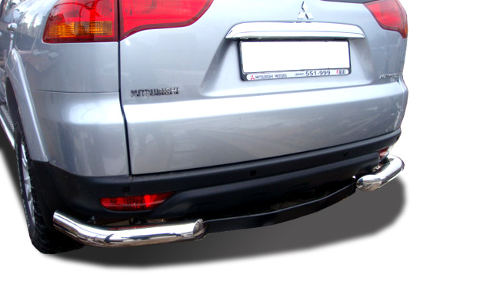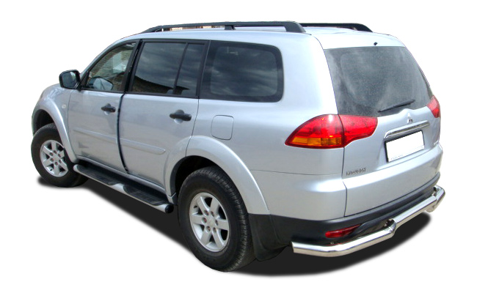
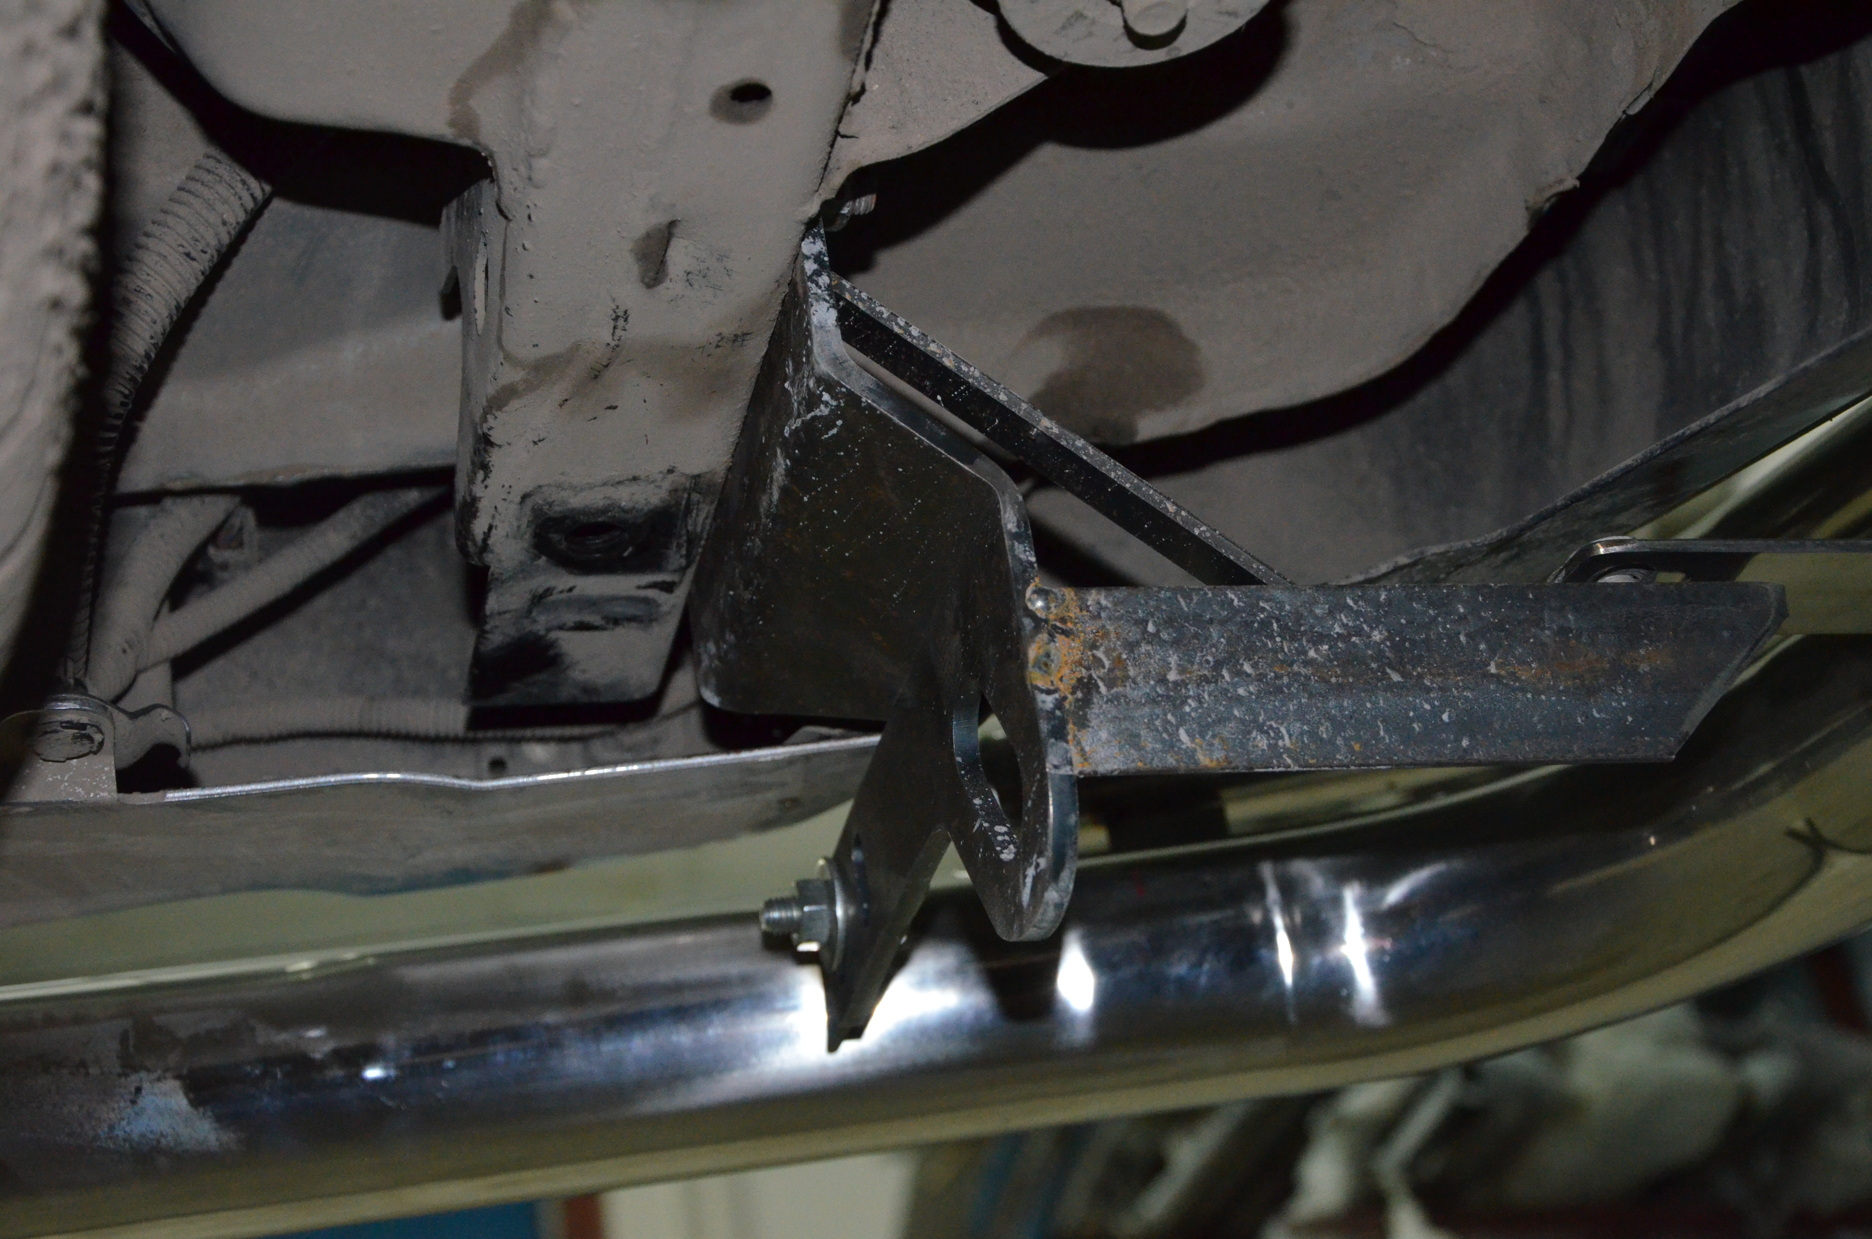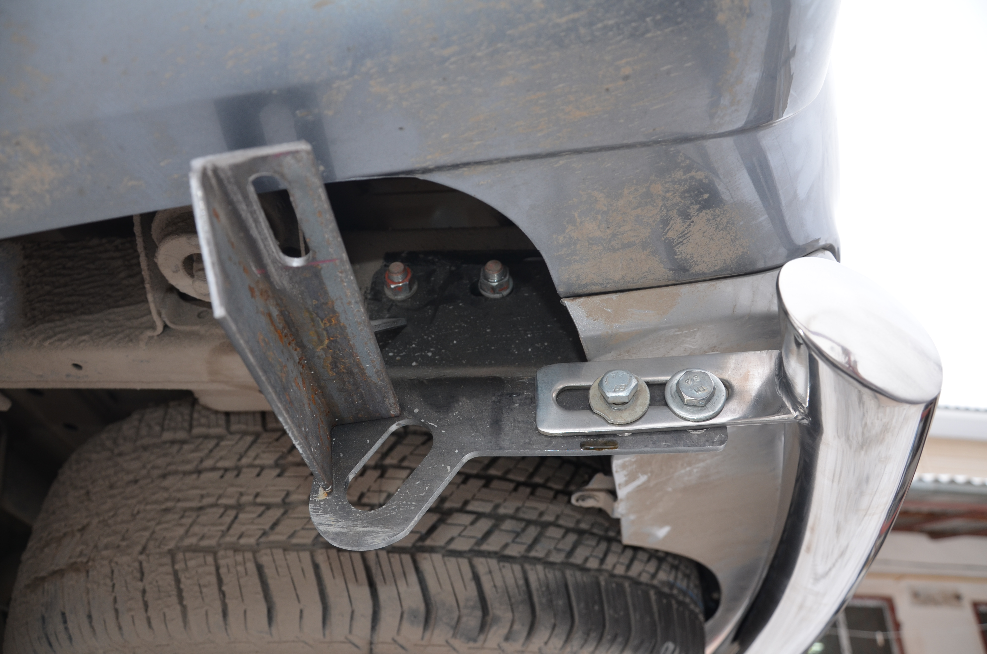
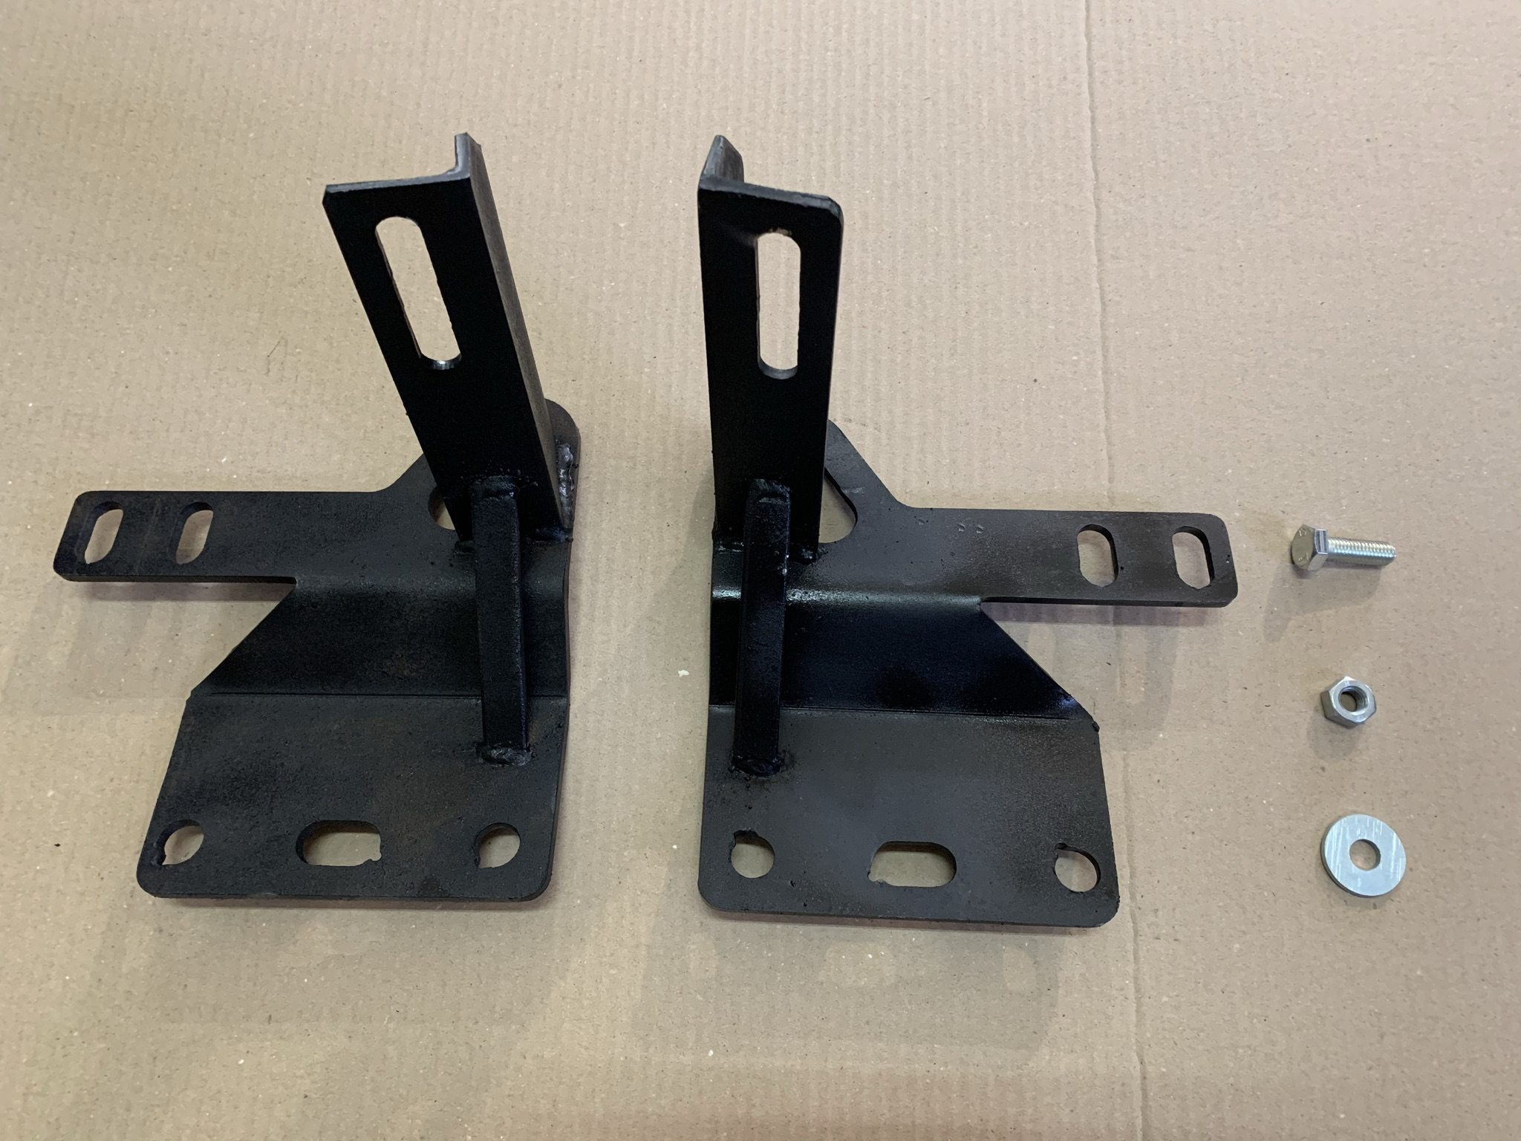
СОСТАВ КРЕПЕЖА:
1 | Болт М10х30 | 6 шт.
2 | Гайка М10 | 6 шт.
3 | Шайба Ф10 | 12 шт.

